Комитет по образованию
администрации Упоровского муниципального района

ДЕТИ
О ПОБЕДЕ
(Стихи учащихся, направленные на областной литературный конкурс «Слово о войне», посвященный 70-летию Великой Отечественной войны)
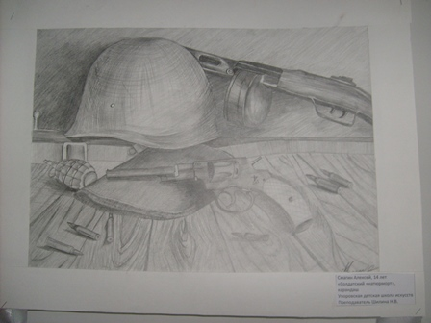
Упорово, 2015

Рассказ ветерана
Я, ребята, на войне
В бой ходил, горел в огне,
Мерз в окопах под Москвой,
Но, как видите, живой!
Не имел, ребята, права
Я замерзнуть на снегу,
Утонуть на переправе,
Дом родной отдать врагу.
Должен был прийти я к маме,
Хлеб растить, косить траву.
В день Победы вместе с вами
Видеть неба синеву.
Помнить всех, кто в горький час
Сам погиб, но землю спас…
Я веду сегодня речь
Вот о чем, ребята,
Надо Родину беречь
По-солдатски свято!
Хрушкова Мария, 4 класс,
МАОУ Ингалинская СОШ
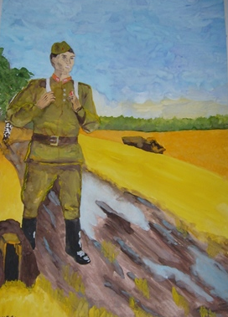
Сергею Иосифовичу Бельскому

Я с прадедом не был при жизни знаком,
Что под Кенигсбергом с фашистами бился:
Не стало его в девяносто втором,
А я же в двухтысячном только родился.

Но знаю я, прадед, про эту войну
Пускай из кино и учебников школьных,
Как вы отстояли родную страну,
Хоть было и тяжко, и страшно, и больно.

И слышала мама рассказы твои,
Как долго и трудно шагал ты к победе,
Как был ты контужен. Под грудой земли
Нашли, откопали, спасли в лазарете.

Писатель Твардовский солдат навещал,
Что после ранений силенки копили,
«Василия Теркина» вам он читал,
А вы ему в озере рыбу ловили.

Победу ты встретил в Германии, но
Еще было рано домой торопиться:
Оставлен в Восточной ты Пруссии был
На мирном теперь уже фронте трудиться.

Лишь в сорок шестом возвратился домой,
С женою детей пятерых воспитали…
Поклон за Победу тебе, дорогой,
За то, что по счастью войны мы не знали.

Трапезников Александр, 8 класс,
МАОУ Емуртлинская СОШ

Мой дед
В один прекрасный теплый вечер,
Когда всегда ложусь я спать,
Мой дед, накинув плед на плечи,
Решил рассказ мне рассказать.

О том, как он в сорок четвертом
Врагов с России прогонял,
И, истекая кровью, потом,
Он Родину освобождал.

Я засыпал под монотонный
И удивительный рассказ
О том, как враг неугомонный
Хотел поработить всех нас.

И я уснул. И вот уж вскоре
Бегу с оружием в руках,
Рев оглушительный моторов
Раздался вдруг в моих ушах.

Я обернулся – танки, мины,
Клочки земли, огонь и страх
Сковал мне ноги… Помогите!!!
Воскликнул я, открыв глаза…

Тут деда теплая ладошка
Погладила по голове.
- Не бойся, внук, все это в прошлом,
Приснился сон дурной тебе!

Я деда обнял крепко-крепко!
И прошептал, в плечо сопя:
Спасибо, деда, за победу,
З мир, за то, что в мире – Я…

Сафронов Сергей, 5 класс,
МАОУ Упоровская СОШ

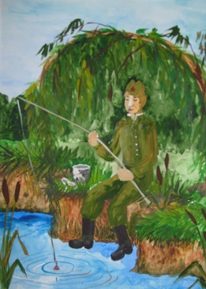
Путь к Победе
Война… Это страшное слово война.
Копоть, дым, шум моторов и раненых стоны.
Плач ребенка, который теперь сирота,
Ужас, слезы, погибших людей миллионы.

Мой прадедушка – участник тех боев,
Он знал про ту войну не понаслышке,
С винтовкой прошагал он тысячи дорог,
За нашу с вами жизнь, девчонки и мальчишки!

От домашних ворот до чужой стороны,
Каждый день приближая Победу,
Гнали захватчиков с нашей земли
Герои наши, прадеды и деды.

И вот настал столь долгожданный миг,
Советский флаг взметнулся над Рейхстагом.
Над миром воцарился мир,
Победа! – громким эхом прозвучало.

Победа… Это светлое слово Победа!
Слезы радости, слезы скорби.
Мне она досталась от деда,
Пусть мои потомки это помнят.
Емельянова Анастасия, 5 класс,
МАОУ Масальская СОШ
Мой дед – фронтовик
Моему деду, Глушкову Ивану Никитичу,
участнику Великой Отечественной войны
посвящается…

Давно мой дед ушел из жизни,
Задолго до рожденья моего.
Отдал в войну свой долг Отчизне.
В билет военный я смотрю его:

В сороковом военным комиссариатом
Он признан годным к службе строевой.
Он в девятнадцать стал солдатом,
А через год он – на передовой!

Он всю войну вел бой с врагами,
Спасая край родимый свой,
Мечтал, чтоб внук его гордился,
Что дед его – войны герой.

И я горжусь, конечно, дедом!
Достоин чести он и славы:
Над фрицами он одержал победу,
И награжден за взятие Варшавы.

Не смог он рассказать мне о сраженьях,
Об этом рассказал он сыновьям.
Вот так от поколенья к поколенью
История войны известна нам.

Осталось мне на помять фото деда,
И в Книге Памяти о нем строка,
Еще медаль осталась «За Победу!».
И подвиг сохранится на века!

Глушков Дмитрий, 10 класс,
МАОУ Емуртлинская СОШ

Было время
Было время жестоких дней –
Фашисты напали на нас!
Но ответным ударом людей
Наша страна не сдалась!
И тогда, защищая страну,
Люди гибли в жестоком бою!
Вы сражались за Родину-Мать,
Чтоб врагу ее не отдать.
Даже малые дети в тылу
Защищали Отчизну свою.
Они были без сил, Но в них был Русский дух,
И в горячих сердцах
Их огонь не потух!
И теперь мы должны,
В память прожитых дней,
Помнить подвиг бессмертный
Наших храбрых людей!

Бешенцева Галина, 9 класс,
МАОУ Суерская СОШ

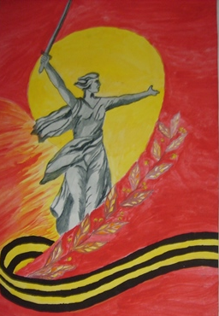
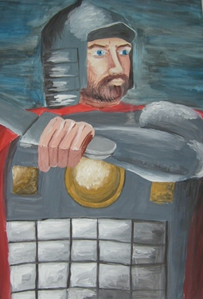
Вечная память
На площади села солдат стоит
И сурово ввысь глядит.
Автомат за плечами висит,
И у ног старичок сидит.
Грудь его в орденах, И слезы стоят на глазах.
Семьдесят лет с той поры,
Как у нас нет войны.
И опять все мысли о ней,
И мелькают лица друзей,
Как взрывы в вечном огне,
Эту боль он несет в себе,
За себя и за них живет,
Помните, о мертвых и живых.
Ведь разрушить все легко.
А восстановить так тяжело.
Кто за Родину жизнь отдал,
И кто нас от врага защищал.
Помните!
Брант Юлия, 7 класс,
МАОУ Суерская СОШ
Вы были молоды тогда

Вы были молоды тогда,
Когда настигла вас война.
Улыбка стерлася с лица,
Страну родную охватила мгла.
Простившись с юности мечтами,
В одно мгновенье повзрослев,
Обнявшись крепко с матерями,
Ушли на фронт вы, осмелев.
Вы были молоды тогда,
Когда фашист жег города.
От беспощадного врага
Страдала наша мать-земля.
И с болью в сердце за родных
Стремились в бой вы жадно,
Сражались, не щадя себя, других,
Держались очень храбро.
Вы были молоды тогда,
Когда спасли нас от врага,
И подвиг ваш мы повторим.
Гордимся вами, помним, чтим!

Липихина Ксения, 10 класс,
МАОУ Суерская СОШ
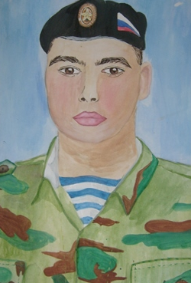
Прадед

Великая война давным-давно была,
И горя очень много людям принесла.
И прадед у меня, он тоже воевал,
И Родину свою от немцев защищал.
Ранение имел, в больнице он лежал,
Но после вновь на фронт и в бой он побежал.
Фашистов смело бил, Отчизну защищал,
И дорогой стране победу приближал.
И вот она – Ура» Незваный враг разбит.
Победное «УРА!» со всех сторон летит.
На родину свою героем он пришел,
И этим я горжусь, что это прадед мой!
И хочется сказать: «Спасибо, дорогой,
Что мир для нас спасал и жертвовал собой!»

Угренинов Егор, 3 класс,
МАОУ Бызовыская НОШ

Сигнал тревоги над страной…
Сигнал тревоги над страной.
Подкрался враг, как вор ночной.
Фашистов черная орда
Не вступит в наши города!
И мы врага отбросим так,
Как наша ненависть крепка,
Что даты нынешних атак
Народ прославит на века!

Карабашев Сергей, 9 класс,
МАОУ Емуртлинская СОШ
Воспеть хочу солдата душу
Воспеть хочу солдата душу:
Солдат прошел такую даль,
В войну видал такую муку,
В войну познал еще печаль.

Готовы были все к походу,
Что проще может быть: Не лгать,
Не трусить, верным быть народу,
Любить родную землю-мать.

Чтоб за нее в огонь и в воду,
А если, то и жизнь отдать,
(Лишь от себя сейчас добавлю)
Четыре года по войне шагать.

И взял солдат Берлин последним,
Добился славы мировой.
И слышал он салют победный,
Что раздавался над Москвой!

Капусткина Вероника, 4 класс,
МАОУ Ингалинская СОШ

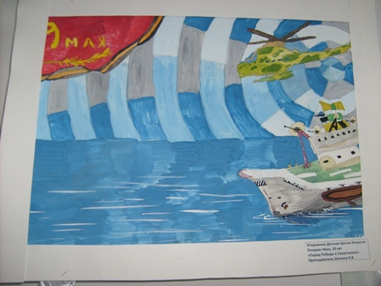

Часовые памяти
(поздравления «С Днем Победы, Россия!)

Сегодня 70 лет Победе,
Но мой дед остался под Москвой.
Если вдруг беда грянет над Россией,
Знай, что мы останемся с тобой!
Бородулин Владимир, 5 класс,
МАОУИнгалинская СОШ

Россия, Россия – ты лучшая страна.
Тебя все защищали во все времена.
Великой Победе юбилейная дата.
Живи, процветай, как когда-то.
Евсютина Ирина, 5 клас,
МАОУ Ингалинская СОШ

Над страной моей могучей
Нависала страшная туча.
70 лет прошло от беды той.
Держись Россия! Мы с тобой!
Малышева Виктория, 5 клас,
МАОУ Ингалинская СОШ

Наши деды ковали Победу,
Отстояли Отчизну, страну.
Ваши внуки говорят: «Спасибо!
За Победу! За ту весну!»
Русаков Иван, 8 класс,
МАОУ Ингалинская СОШ

Мой прадедушка был на войне,
Защищал он Россию в огне.
Чтобы счастливо было мне,
Мечтал тогда он на войне.
Серкова Кристина, 5 класс,
МАОУ Ингалинская СОШ

Наш прадедушка – герой
Наш прадедушка – герой
Немцев бил из пушки.
Разлетались танки их,
Как перо подушки.
Не вернулся он домой, Пал на поле боя.
Вспоминаем мы всегда
Нашего героя.

Половникова Анастасия, 3 класс,
МАОУ Крашенининская ООШ
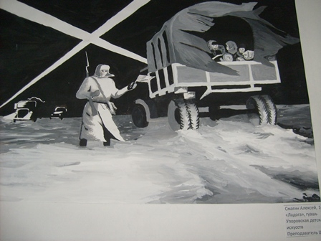

Мой прадед
Мой прадед долго воевал.
Немало крови он видал.
Он храбрым и отважным был,
Народ любил, страну любил.

Но быстро пролетело время,
И новое взрослеет племя.
Вас, ветераны, помнить будем,
Ваш подвиг вечно не забудем!
Шестакова Екатерина,
МАОУ Суерская СОШ
Спасибо вам!
Спасибо, наши прадеды и деды,
За эту вашу славную Победу!
И эта память будет вечна,
Благодарим мы вас сердечно!
Вы шли вперед под громкий шум орудий,
Кто ранен был, кто мог еще идти,
Как птица Феникс восставали снова,
И все-таки в Берлин пришли.
Мы скажем вам еще сто раз: «Спасибо!»,
И прогремит салют во все концы.
Мы помним тех, кто не пришел оттуда,
Всех тех, кого любили наши мамы и отцы.
И вот уж 70 минуло лет,
А вас почти уж не осталось.
И этот мир, в котором мы живем,
И это все, что нам от вас досталось.
Низкий поклон вам наши ветераны,
Пусть заживают поскорее ваши раны.
И мы вам будем благодарны безгранично,
И пусть будет все у вас отлично!

Семенова Татьяна,
МАОУ Суерская СОШ

Война
На фронт ушли все наши деды,
Россию-мать чтоб защищать,
Против фашизма воевать.
Отдали жизнь и кровь пролили
За землю и за нас с тобой.
Поклон наш тем, кто воевал,
За край наш жизнь свою отдал.
Мормышев Яков, 2 класс,
МАОУ Бызовская НОШ
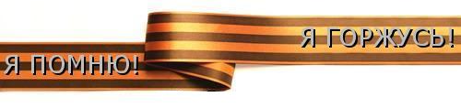

Идет на войну солдат

Идет на войну солдат.
Он горд и защитит свой очаг.
Не знает он, кто виноват,
Но там, за чертою враг.
Идет на войну солдат.
Он всем обещал, как есть,
Не сдать никогда назад,
В бою проявляя честь.
Идет на войну солдат,
Про себя напевая мотив.
Он слышит грохот гранат
И их беспощадный взрыв.
Ушел на войну солдат.
И в тот, самый страшный миг,
Закрыл он грудью ребят
И гордо за них погиб.
Ушел на войну солдат,
И мать, не смыкая глаз,
Увидела красный закат,
Но сына не дождалась.
Левчук Ольга, 11 класс,
МАОУ Суерская СОШ

Победа

Пришла весна, а с ней Победа.
Салюты, радость, слезы, грусть.
Ликуют люди, позабыв все беды,
Приветствую Победы долгий путь.
Попов Егор, 2 класс,
МАОУ Бызовская НОШ
Война

Война!
Как это страшно!
Сирены вой, кругом опасно.
Снарядов взрыв, бомбежки гром.
И смерть глядит со всех сторон.
Разруха, голод, беспризорье…
Ушло, забылось, притерпелось.
Но не забыли мы солдат,
Отдавших жизнь за нас, ребят.
Спокойно, счастливо живем мы,
А вы, погибшие, хвалы достойны.
Вовек вас не забудем мы!
Благодарим за эти годы без войны!

Учащиеся 11 класса,
МАОУ Емуртлинская СОШ

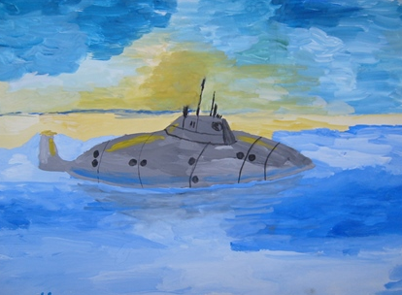
Слава героям!

Война прошла уж много лет.
Война! Страшнее слова нет.
Погибло множество людей:
Солдат, их жен и матерей.
Героев мы благодарим,
И наша слава только им!
Сарсикеева Алина,
МАОУ Суерская СОШ

Спасибо героям!

Наши прадеды сражались
На войне с врагом за нас,
Чтобы жили мы спокойно
Каждый день и каждый час.

Кто погиб, а кто вернулся
Весь в медалях, орденах.
Слава прадедам могучим,
Отстоявшим мир для нас.

Насонова Диана,
МАОУ Суерская СОШ

Война
Мой дедушка боролся за Отчизну,
За мир, за смех веселый на земле.
Как тяжело же было тем мальчишкам,
За Родину сражаться в «тишине».

Они сражались до последней капли крови,
Чтоб враг проклятый не прошел нигде.
И каждый день повсюду гибли люди –
Державы верные сыны.
Дубровина Елена, 1 класс,
МАОУ Суерская СОШ

Уже давно закончилась война

Уже давно закончилась война,
И отгремели залпы пушечных орудий,
И новый юбилей отпразднует страна
Без бомб, снарядов и без свиста пули!

Но память вновь и вновь нас возвращает
Туда, где наши деды и отцы
Бесстрашно нашу землю защищали,
Спасали наши жизни, как могли!

Победе в мае – 70 уже!
Мы эту дату с гордостью встречаем!
Россия, Родина! Любимая страна!
Мы мира вечного тебе желаем!

Ширшова Дарья, 7 класс,
МАОУ Емуртлинская СОШ

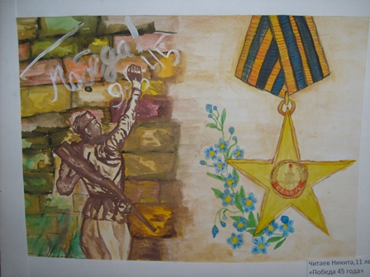

Скоро великий праздник

Скоро великий праздник –
Победе – 70 лет!
И емуртлинец каждый
Родине шлет привет!

Он говорит: «Спасибо
За радость мирных дней».
Он вспоминает павших
Навечно молодых парней…

В сердцах молодых емуртлинцев
Память о прошлом жива.
И навсегда едины
Страна! Ленинград! Емуртла!

Штейнфельд Кристина, 7а класс,
МАОУ Емуртлинская СОШ

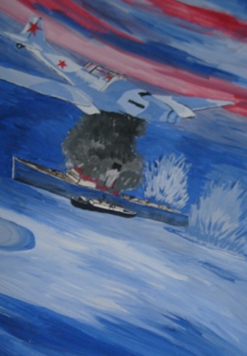

Давайте мы не будем забывать!

Мой дедушка был тоже на войне,
Чтоб был сегодня мир в нашей стране.
Чтоб люди все могли спокойно жить,
Работать и учиться, и любить.

Мой дед погиб, но это все не зря,
Ведь процветает и живет страна.
Повсюду стройки, новые мосты,
И музыка, и детский смех слышны.

Давайте мы не будем забывать,
Всех тех, кто шел и ехал воевать.
Кто жизнь отдал ради того, чтоб мы
Сегодня спать спокойно все могли.

Левчук Елизавета, 1 класс,
МАОУ Суерская СОШ

День Победы
День Победы празднуем мы,
Дружно идем на парад,
В этот солнечный день весны,
Даже самый маленький рад.

Ветеранов поздравляем мы,
Защитивших Отчизну свою,
Храбро сражались они,
Не уступив землю врагу.

И в торжественный праздник страны
До земли поклонимся вам.
Мы гордиться должны,
Ведь мир подарили вы нам!

Липихина Мария,
МАОУ Суерская СОШ
